Suchy Las, dnia 30 sierpnia 2024 r.

ROŚ.6220.4.2023

OBWIESZCZENIE

**zawiadomienie stron: zmiana terminu załatwienia sprawy + możliwość wypowiedzenia się**

**(dzień publicznego obwieszczenia/udostępnienia w Biuletynie Informacji Publicznej: ..............................)**

W związku z prowadzonym na wniosek podmiotu POZ BRUK spółka z ograniczoną odpowiedzialnością spółka jawna z siedzibą w Sobocie, ul. Poznańska 43, 62-090 Rokietnica reprezentowanego przez p. Marka Cegłowskiego postępowaniem administracyjnym w sprawie wydania decyzji o środowiskowych uwarunkowaniach dla przedsięwzięcia pn.:

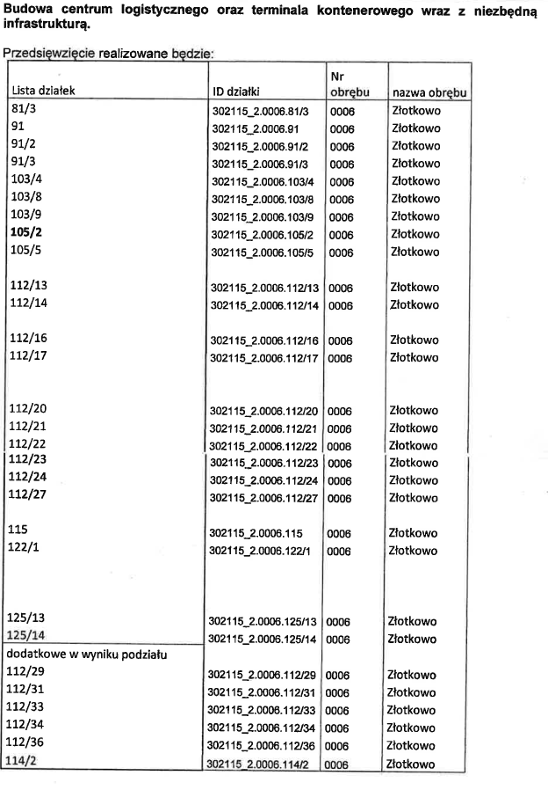

– kierując się przepisami art. 36 ustawy z dnia 14 czerwca 1960 r. – Kodeks postępowania administracyjnego (Dz. U. z 2024 r., poz. 572 ze zmianami; dalej: kpa) zawiadamiam strony postępowania że sprawa załatwiona zostanie w późniejszym terminie, tzn. do dnia 30 września 2024 r. Zmiana terminu załatwienia sprawy wynika ze skomplikowanego charakteru sprawy;

–z powołaniem się na art. 10 §1 kpa niniejszym zawiadamiam, że w dniu 23 września 2024 r. w Urzędzie Gminy Suchy Las, w godzinach 10.00-12.00 przed wydaniem ww. decyzji strony postępowania będą miały możliwość wypowiedzenia się, co do zebranych dowodów i materiałów oraz zgłoszonych żądań.

Pouczenie: na podstawie art. 37 kpa stronie służy prawo do wniesienia ponaglenia do Samorządowego Kolegium Odwoławczego w Poznaniu za pośrednictwem Wójta Gminy Suchy Las.

*Sprawę prowadzi:*

*Kierownik Referatu Ochrony Środowiska Wiesław Orczewski*

*(pok. 3, tel.: 0-61 89 26 268, 0 606 313 692; e-mail:* [*w.orczewski@suchylas.pl*](mailto:w.orczewski@suchylas.pl)*)*

Mając na uwadze przepisy art. 49 kpa w związku z 74 ust. 3 ustawy z dnia 3 października 2008 r. o udostępnianiu informacji o środowisku i jego ochronie, udziale społeczeństwa w ochronie środowiska oraz o ocenach oddziaływania na środowisko (Dz. U. z 2022 r. poz. 1029 ze zmianami – dalej: uioś) zawiadomienie stron następuje w formie publicznego obwieszczenia i przez udostępnienie pisma w Biuletynie Informacji Publicznej na stronie podmiotowej właściwego organu administracji publicznej.

Stronami postępowania są wnioskodawcy oraz podmioty, którym przysługuje prawo rzeczowe do nieruchomości znajdującej się w obszarze, na który będzie oddziaływać przedsięwzięcie w wariancie zaproponowanym przez wnioskodawcę, z zastrzeżeniem art. 81 ust. 1 uioś. Przez obszar ten rozumie się:

1) przewidywany teren, na którym będzie realizowane przedsięwzięcie, oraz obszar znajdujący się w odległości 100 m od granic tego terenu;

2) działki, na których w wyniku realizacji, eksploatacji lub użytkowania przedsięwzięcia zostałyby przekroczone standardy jakości środowiska, lub

3) działki znajdujące się w zasięgu znaczącego oddziaływania przedsięwzięcia, które może wprowadzić ograniczenia w zagospodarowaniu nieruchomości, zgodnie z jej aktualnym przeznaczeniem.

Otrzymują:

1. Wnioskodawca (za pośrednictwem pełnomocnika)

2. Strony postępowania:

w drodze publicznego ogłoszenia (tablica ogłoszeń w Urzędzie Gminy

i w miejscowości lokalizacji planowanego przedsięwzięcia)

3. Sołtys Złotkowa i Golęczewa (do wywieszenia na tablicach ogłoszeń)

4. Wójt Gminy Rokietnica (celem publicznego obwieszczenia/innej formy publicznego ogłoszenia zwyczajowo przyjętej w Gminie Rokietnica lub przez udostępnienie pisma w Biuletynie Informacji Publicznej na stronie podmiotowej Urzędu Gminy Rokietnica)

5. ROŚ-a/a